МУНИЦИПАЛЬНОЕ БЮДЖЕТНОЕ ДОШКОЛЬНОЕ ОБРАЗОВАТЕЛЬНОЕ УЧРЕЖДЕНИЕ «ДЕТСКИЙ САД № 16 СТ.АРХОНСКАЯ»
МУНИЦИПАЛЬНОГО ОБРАЗОВАНИЯ – ПРИГОРОДНЫЙ РАЙОН
РЕСПУБЛИКА СЕВЕРНАЯ ОСЕТИЯ АЛАНИЯ

УТВЕРЖДАЮ
Заведующая
МБДОУ «Детский сад № 16 ст. Архонская»
_________ О В.Матяш
16.04. 2021 г
КОНСПЕКТ
ОРГАНИЗОВАННОЙ ОБРАЗОВАТЕЛЬНОЙ ДЕЯТЕЛЬНОСТИ ПО ПОЗНАВАТЕЛЬНОМУ РАЗВИТИЮ ВО II ГР.Р.В.
«ПУТЕШЕСТВИЕ В КОСМОС»
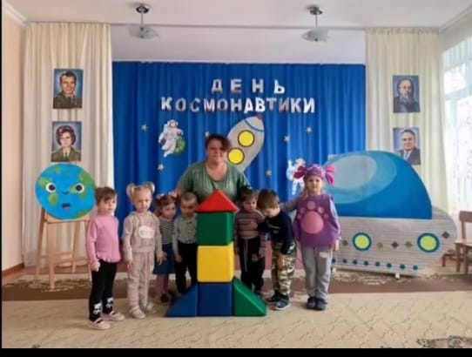

Воспитатель:

Бондарева Н.И.

Цель: формирование элементарных представлений о космосе, планете Земля.
Задачи:
- приобщать детей к навыкам конструктивной деятельности;
- учить группировать предметы по цвету и форме и называть их;
- обогащать словарный запас по теме;
- развивать интерес к двигательной активности.

Ход занятия

В: Здравствуйте дети, сегодня нас ждет удивительное путешествие! Мы с вами заглянем за облака и посмотрим, что же там происходит! А поможет нам в этом один мой знакомый, но что- то он задерживается, давайте начнем без него.
(на доске картинка с изображением звездного неба и Луны)
В: Дети, давайте представим, что сейчас ночь, посмотрите в наше окошко, что вы там видите? (ответы детей)
В: Это небо, там звезды. А сколько звезд на небе? (много)
В: А что это за желтый шар? Это не солнце, ведь оно ночью не светит? (ответы детей)
В: Это Луна, подружка нашей Земли, она всегда рядом с нами и находится очень близко, ведь мы можем видеть ее невооруженным взглядом (раздается грохот)
В: А что это за звук, пойду я посмотрю.
Воспитатель идет к двери и возвращается с Лунтиком
В: Смотрите дети, а вот и наш гость, про которого я вам говорила, кто это?
Д: Это же Лунтик!
В: Очень хорошо, что вы знакомы!
Л: Здравствуйте дети (грустно)
В: Лунтик, а почему ты такой грустный?
Л: Я спешил к вам с Луны на своей ракете, чтобы предложить вам отправится в путешествие по космосу, показать мою любимую Луну и вашу Землю, если бы вы знали, как это красиво! Но моя ракета сломалась…
В: Не переживай Лунтик! Ребята, мы поможем Лунтику?
Д: Конечно!
В: Дети, у нас есть волшебные кубики, из которых мы и построим ракету.
Дети вместе с воспитателем строят ракету из кубиков
В: Лунтик смотри, у нас все получилось!
Л: Ура! Какие вы молодцы! Теперь можно отправляться в путешествие!
Дети садятся на стульчики и «летят»
Л: Ну вот мы и в космосе! Посмотрите, как тут красиво! А что это у нас?
Воспитатель раскладывает на коврике звездочки трех цветов (красного, желтого и синего)
Д: Это звезды!
В: Молодцы, дети! Звездочки у нас не простые, они разных цветов, подскажите мне, какого цвета эта звездочка? (красная, а эта (синяя, а эта? (желтая)
В: Правильно!
Л: А у меня есть три корзинки. Они тоже разных цветов. Посмотрите, какого цвета эта корзинка? (красная, а эта? (желтого, а эта? (синяя)
Какие молодцы, вы все знаете!
В: Только посмотрите, какой беспорядок на нашем звездном небе, все звездочки перемешались! Наведем тут порядок? Нам нужно красные звездочки собрать в красную корзинку, синие звездочки собрать в синюю, а желтые звездочки собрать в желтую корзинку!
Звучит космическая музыка, дети по команде раскладывают звездочки по корзинкам.
В: Какие вы у меня умницы, все правильно сделали!
Л: А теперь нам нужно лететь дальше, ко мне в гости, на Луну!
Дети садятся в ракету и летят.
На доске картинка с изображением лунной поверхности.
Л: А вот и мой дом! Выходите из ракеты, давайте прогуляемся по Луне!
В:Лунтик, но нам тут будет очень тяжело гулять! Дети, посмотрите, вся поверхность Луны в ямках, которые называются кратеры! Как же нам быть? Л: Ничего страшного! Я открою вам один маленький секрет. На Луне и не получится гулять, как на Земле, тут можно только прыгать, и у вас легко получится из одного кратера перепрыгнуть в другой!
В: Отлично! Тогда мы поиграем в Лунную игру!
Д: Да!
Подвижная игра «Раз, два, три, из обруча беги!»
Воспитатель раскладывает обручи по кругу. Дети прыгают из одного обруча в другой. Ведущий говорит: «Один, два, три, из обруча беги», при этом дети выпрыгивают из кругов, а ведущий убирает один обруч. Когда ребята услышат «Один, два, три в обруч беги» каждый должен занять место в круге. Тот, кому места не досталось, выбывает.
(Игра проводится под музыку)
Л: Дети, вам понравилось на Луне?
Д: Да!
Л: А теперь полетели дальше, я покажу вам, как выглядит ваша планета Земля из космоса!
На доске изображения Земли, на столе глобус.
В: Посмотрите какая красивая наша земля! (Воспитатель показывает глобус, а скажите мне, какой формы наша планета? Д: Она круглая!
В: Правильно!
Воспитатель выкладывает на столе фигуры разной формы (круглой, квадратной, треугольной)
В: Дети, выберете пожалуйста из этих фигур те, которые по форме похожи на нашу Землю!
В: Вы все правильно сделали, молодцы!
В Ребята, а давайте Лунтику нарисуем много раке т, чтобы он смог и отправить своих друзей на луну
Л. Ой как здоровоб а можно и я с вами порисую.
В. Конечно можно.
В. Лунтик смотри, какие красивые ракеты тебе нарисовали дети.
Л: Какие вы молодцы. Ну что, дети, вам понравилось наше путешествие?
Д: Да!
Л: И мне тоже, но нам пора возвращаться… Полетели?
Д: Полетели!
В: Ну вот мы и дома! Скажем спасибо Лунтику за это интересное путешествие!
Д: Спасибо, прилетай к нам еще!

